附页
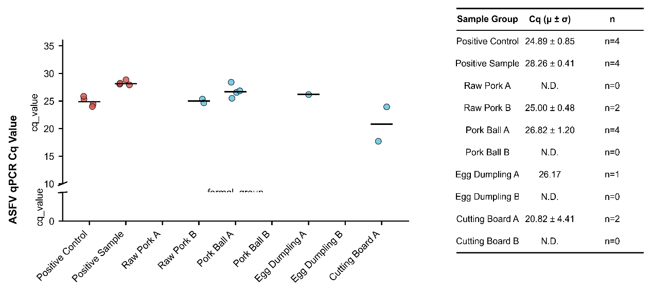
图 1 | 市售猪肉制品及环境接触面中非洲猪瘟病毒 (ASFV) 污染的溯源分析。
(左侧) qPCR Cq 值以带截断 Y 轴的单维散点图呈现，该截断轴设计旨在兼容高载量环境拭子数据的同时，保持常规市售样本的数据分辨率。图中每个彩色圆点代表 qPCR板上的一个独立有效扩增孔（n ≥1）。黑色实线代表每个特定来源组的中位数。为评估批次特异性污染，市售样本大类均被细分为独立的采样源（例如：生猪肉 A 与B，蛋饺 A 与 B）。(右侧) 汇总表详细列出了各组的平均 Cq 值及标准差（μ ± σ），以及有效扩增的孔位数（n）。经过 40个循环未出现扩增曲线的样本标记为未检出（N.D.）。数据揭示了高度的源头聚集性污染模式；值得注意的是，ASFV核酸仅在蛋饺源头 B 中被检出（Cq 26.17），而源头 A 全为阴性。此外，环境拭子（砧板 A）表现出最高的 ASFV 载量（Cq 20.82 ±4.41），凸显了其作为加工过程中交叉污染关键节点的风险。

